Tillsynsbegäran – information om höga naturvärden och fridlysta arter i avverkningsanmälan A 40568-2022 i Alvesta kommun
Denna tillsynsbegäran behandlar höga naturvärden i avverkningsanmälan A 40568-2022 i Alvesta kommun som inkom 2022-09-19 och omfattar 1,7 ha.
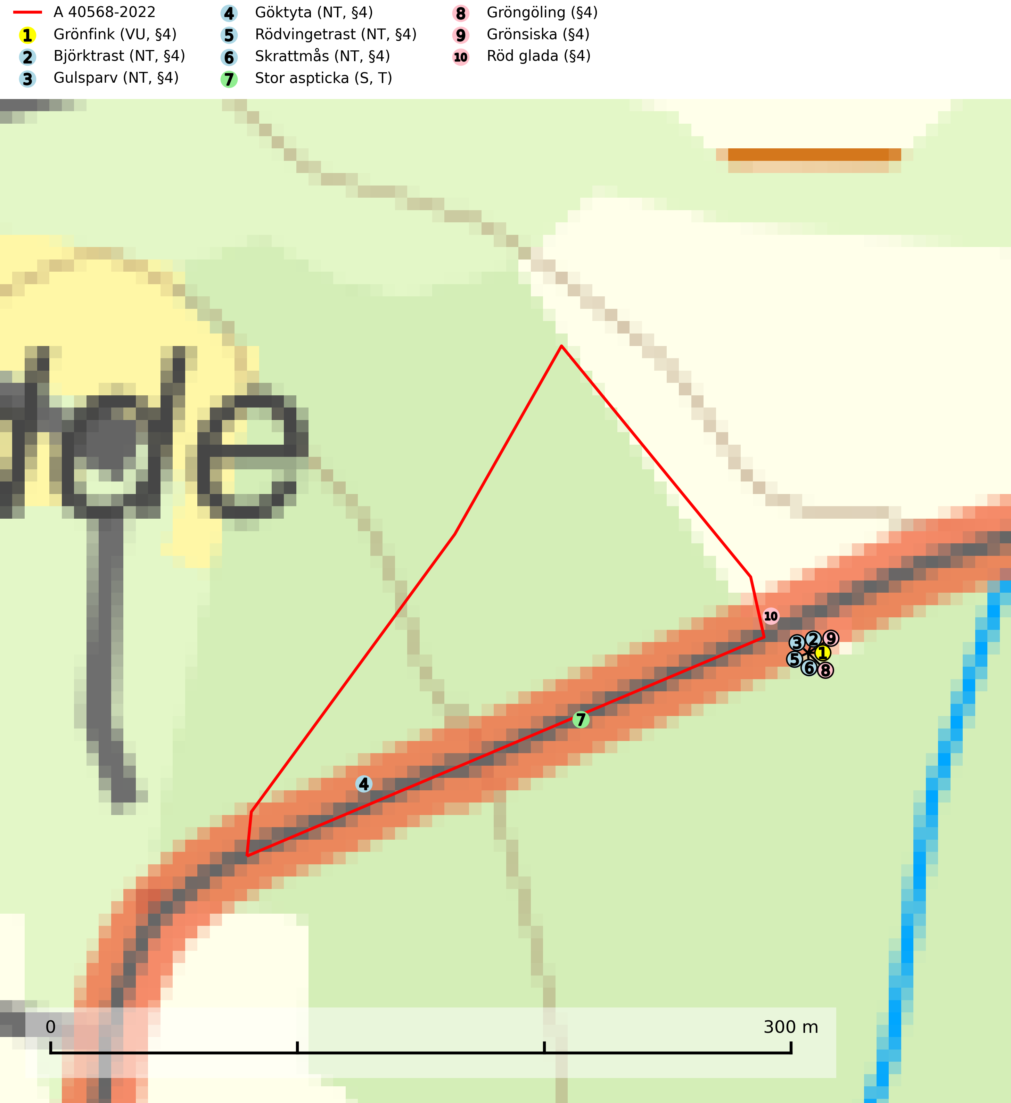
Figur 1. Fyndplatser för naturvårdsarter i och inom 19 meter från avverkningsanmälan. Markörer utan svart kant är placerade på fyndplatsen. Markörer med svart kant är placerade vid sidan av fyndplatsen och har ett svart streck som visar fyndplatsens exakta position. Kartans mittpunktskoordinat är N 6314844, E 478627 i SWEREF 99 TM.
I och inom 19 meter från avverkningsanmälan finns fynd av 10 naturvårdsarter, varav 6 är rödlistade, 9 är fridlysta, 1 är typisk (T) och 1 är signalart (S): grönfink (VU, §4), björktrast (NT, §4), gulsparv (NT, §4), göktyta (NT, §4), rödvingetrast (NT, §4), skrattmås (NT, §4), stor aspticka (S, T), gröngöling (§4), grönsiska (§4) och röd glada (§4). Se Figur 1.

Tillsynsbegäran
Vi begär härmed att Skogsstyrelsen fattar beslut enligt miljöbalken som säkerställer att skogens höga naturvärden bevaras samt att EU-lagstiftning efterlevs och att artskyddsbrott förhindras.
Vi önskar även ta del av de ställningstaganden och beslut som myndigheten meddelar till följd av aktuell avverkningsanmälan och föreningens inlaga (se 34 § förvaltningslagen).

Naturvårdsarter och fridlysta arter
Nedan följer beskrivningar av de naturvårdsarter och fridlysta arter som har sina livsmiljöer och växtplatser i den avverkningsanmälda skogen. De påträffade naturvårdsarterna är ett tydligt kvitto på att det rör sig om en skog med höga naturvärden.
Stor aspticka är knuten till gamla levande aspar och orsakar karaktäristiska inbuktningar i stammen (så kallad nekroser). Slutavverknings- och gallringsåtgärder i löv- och blandskogsbestånd som innebär att tillgången på grov asp minskar är ett hot mot arten. Det är viktigt att äldre aspar och aspbestånd sparas och för att gynna arten på sikt bör aspinslagen i t.ex. bergbranter, raviner, skogsbryn och kring äldre odlingsmarker generellt sparas i större utsträckning än vad som görs idag. Stor aspticka är typisk art för 9010 Taiga och 9030 Landhöjningsskog (SLU Artdatabanken, 2024; Nitare & Skogsstyrelsen, 2019).
Röd glada (§4) är fridlyst enligt 4§ artskyddsförordningen och upptagen i bilaga 1 EU:s fågeldirektiv. Den häckar gärna i omväxlande landskap med mosaik av öppna marker och skogar. Tidigare studier har visat en förkärlek för att häcka nära sjöar, och häckningsframgången var också högre hos par som häckade nära vatten. Boet läggs i träd, ofta högt och vanligen nära skogsbryn. Missgynnas av skogliga åtgärder som lämnar boet allt för exponerat, främst genom för smala skyddszoner och för omfattande gallring. Lämna en skyddszon kring boplatser vid avverkning eller andra skogliga åtgärder. Bredden på skyddszonen beror på platsen, men som tumregel ska den ska vara så bred att boplatsen inte är väsentligt mer exponerad för insyn än tidigare. Spara samtliga träd med större risbon, även sådana där boet ser obebott ut. Avstå att avverka äldre lövdominerade bestånd, främst i anslutning till öppen jordbruksmark (SLU Artdatabanken, 2024; Skogsstyrelsen, 2016).

EU:s fågeldirektiv
Europeiska unionens medlemsländer är skyldiga att agera i enlighet med EU:s fågeldirektiv där det uttryckligen står att direktivet gäller för fåglar samt för deras ägg, bon och livsmiljöer (artikel 1). Vidare att de åtgärder som vidtas inte får leda till en försämring av den nuvarande situationen beträffande bevarandet av de fågelarter som avses i artikel 1 (artikel 13). Fågeldirektivet är styrande för tillsynsansvariga myndigheters ärendehantering, ställningstaganden och beslutsfattande.

